**ИГРЫ ДОМА**

1. Предложите поиграть ребёнку с солёным тестом. Это очень увлекательное и интересное занятие. Такие игры развивают не только мелкую моторику рук, но и  воображение, творческие способности ребёнка. Поделки из солёного теста хорошо хранятся, их можно использовать в играх.

Рецепт теста: 2 стакана муки, 1 стакан соли, 1 стакан воды (её можно подкрасить), 2 столовые ложки растительного масла.

2. Предложите ребёнку перебрать пшено, горох, рис, гречку. В миску с крупой можно положить мелкие игрушки и попросить малыша их поискать.

3. Вместе с ребёнком можно сделать аппликацию из яичной скорлупы, ваты и ватных дисков, манной крупы, пуговиц. Просто проявите фантазию и ваш ребёнок будет в восторге.

4.Попросите ребёнка назвать все предметы в доме со звуком «с» или другим. Предложите ребёнку убрать или помыть посуду, в названии которой есть звук [ч] – чашки, чайник, а затем со звуком [л] – ложки, вилки, салатник и т.д.

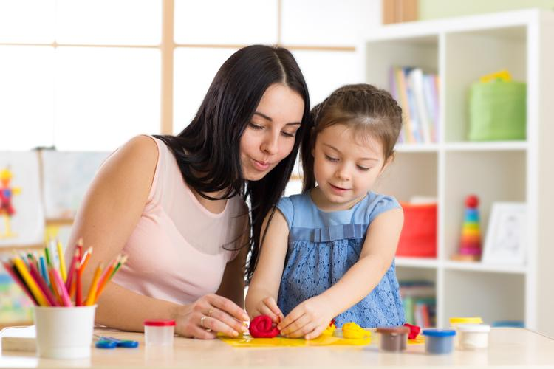5.Покажите ребёнку свои покупки. Пусть он перечислит те из них, в названии которых есть звук [р].